В российских школах с 2021 года введут новые квалификационные категории. По словам министра просвещения Сергея Кравцова, в образовательных учреждениях появятся такие должности, как учитель-методист и учитель-наставник.«В сентябре 2021 года начнем апробацию новой системы аттестации учителей в школах, внедрение новых должностей и квалификационных категорий: учитель-методист, учитель-наставник. Все это позволит создать условия для непрерывного профессионального развития педагогов, повысить престиж профессии. И самое главное — обеспечить качество образовательных результатов», — сказал в интервью «Российской газете» Сергей Кравцов.
Как отметил глава Минпросвещения РФ, появление таких сотрудников позволит повысить престижность профессии учителя. Кроме того, это создаст условия для профессионального развития и повысит качество образовательных результатов. «К концу 2021 года мы планируем выстроить единую систему научно-методического сопровождения педагогических работников. Это понятные всем проверенные программы, единые оценочные процедуры, на основе которых строится повышение квалификации. Все это мы должны унифицировать», — заявил Сергей Кравцов.
одробнее

Кто сможет стать учителем-методистом и учителем-наставником?
Введение должностей учителя-методиста и учителя-наставника предусмотрено Национальной системой учительского роста (НСУР). В современной школе учитель последовательно проходит три ступени профессионального развития: выпускник педвуза (молодой специалист) — учитель первой категории — учитель высшей категории. Предлагаемая модель квалификационных категорий состоит из трех ступеней: учитель — старший учитель (учитель-методист) — ведущий учитель (учитель-наставник).
Для перемещения на более высокую ступень педагогу нужно будет проработать в школе не менее 5 лет (для получения должности старшего учителя) и 10 лет (для должности ведущего учителя). Кроме этого, нужно будет пройти аттестацию. Помимо аттестации знаний, будет проводиться аттестация на соответствие профессиональному стандарту.

Для чего в школах нужны учителя-наставники?
Впервые о необходимости создания национальной системы учительского роста заявил президент России Владимир Путин 23 декабря 2015 года на заседании Госсовета РФ в соответствующем поручении правительству.
Как сказано в распоряжении Минпросвещения России от 25.12.2019 N Р-145 «Об утверждении методологии наставничества», основными целями программы наставничества являются улучшение показателей организаций, осуществляющих деятельность по программам образования, подготовка обучающегося к самостоятельной, осознанной и социально продуктивной деятельности в современном мире, раскрытие личностного, творческого, профессионального потенциала каждого обучающегося, создание психологически комфортной среды для развития и повышения квалификации педагогов и т. д.
Под наставничеством понимается универсальная технология передачи опыта, знаний, формирования навыков, компетенций, ценностей через неформальное общение, основанное на доверии и партнерстве. Как сказано на сайте Минпросвещения РФ, 70% общеобразовательных организаций будут вовлечены в различные формы сопровождения и наставничества к концу 2024 года.

УЧИТЕЛЯ-НАСТАВНИКИ МБОУ ПЕШКОВСКОЙ СОШ АЗОВСКОГО РАЙОНА

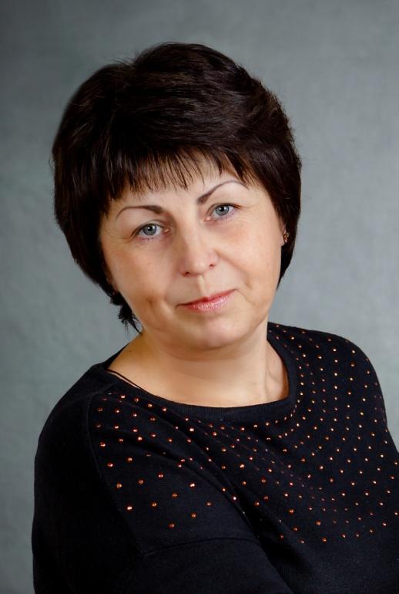 Волкова Лилия Михайловна

Волкова Лилия Михайловна работает в школе учителем технологии. Педагогический стаж - 32 года. В 1995 г окончила Ростовский государственный педагогический университет ,где ей была присвоена квалификация учитель трудового обучения и общетехнических дисциплин.
Награждена Почетной грамотой Министерства образования Ростовской области (2005 г),Почетной грамотой Министерства образования и науки РФ (2007 г),Благодарственным письмом Министерства образования Ростовской области (2017 г)
Эл.почта : liliyamv@yandex.ru

Бектурганова Ирина Поликарповна

Бектурганова Ирина Поликарповна работает в школе учителем русского языка и литературы. Педагогический стаж - 33 года. В 1991 г окончила Наманганский государственный педагогический институт имени Хамзы, где ей была присвоена квалификация учитель русского языка и литературы.
Награждена Благодарственным письмом Азовского РОО (2013 г), Почетной грамотой Министерства образования Ростовской области (2014г).

Эл.почта :Bekturganowa.ira@yandex.ru

